COMPLEJO EDUCACIONAL SAN ALFONSO
FUNDACIÓN QUITALMAHUE
Eyzaguirre 2879 Fono 22-852 1092 Puente Alto
planificacionessanalfonso@gmail.com
www.colegiosanalfonso.cl

Trabajo individual pedagógico 2 medio
Guía de trabajo 2 medio Artes Visuales.
Objetivo de la clase: Explicar elementos visuales del autorretrato como autoconocimiento y auto proyección de la propia imagen.

Definición de autorretrato: se define como un retrato hecho de la misma persona que lo pinta.

Elementos visuales del autorretrato.
-Un autorretrato es un concepto, es significativo.
-Elabora ideas profundas sobre el yo.
-Es una intención.
-Es una representación de tu personalidad.

Actividad para el alumno.Los alumnos imprimen una foto de rostro completo, con un calco traspasan a hoja de block grande trabajando técnicas mixtas de relleno se adjunta imagen de referencia.

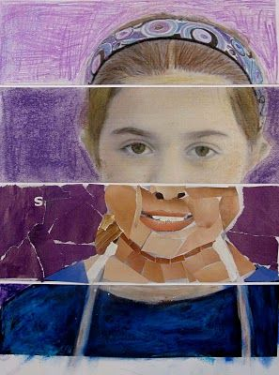

Se trabajara ; tempera, lapiz grafito,lapices de colores y trozos de papeles lustre.

